План-конспект урока Математика 5 класс

Обобщение и систематизация материала по теме: «Обыкновенные дроби»

Цели: - закрепить и систематизировать знания об обыкновенных дробях;
- контроль знаний;
- развитие любознательности; развитие вычислительных навыков;
- умение преодолевать трудности при решении примеров;
- умение общаться друг с другом.
Форма проведения: дидактическая игра.
Оборудование: индивидуальные карточки с примерами; макеты ракет.

Ход урока.
- Оргмомент.
Сегодня мы с вами отправимся в космическое путешествие. На пути у нас будут встречаться препятствия, которые нам нужно будет преодолеть. За каждое правильное решение – «4» звездочки, за половину – «2», за неверное решение – «-1» звездочка.
Но прежде мы должны разгадать девиз путешествия. Разгадать его можно лишь «покорив гору».
Этап 1. Устный счёт «Покорение горы»

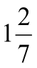 | 4 | 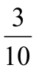 | 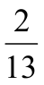 |  | 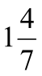 | 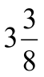 | 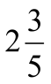 |  | 3
Т | Н | Б | Ь | К | С | Р | Д | В | -

А |  | о |  |  |  |  | а |  |  | а |  |  |  | и |  | у
 | 1 |  | 2 | 3 |  | 4 |  |  | 5 |  | 6 | 7 | 8 |  | 9 |  | 10 | 11

 | о |  |  | о |  |  | а |  |  | е |  |  | о |  | е |  | у
12 |  |  | 13 |  | 14 | 15 |  |  | 16 |  |  | 17 |  | 18 |  | 19 |  | 20
Девиз путешествия: «Авось да как-нибудь до добра не доведут»

Этап 2. «Найди свою ракету».
Ребята у вас на парте конверты с заданием №2. Откройте его. Вы видите пример, который должен решить каждый член экипажа. В примере – 4 действия, результат каждого действия имеет свой код. Происходит самоконтроль. В итоге номер ракеты будет состоять из букв и 2-х цифр. Кто первым определит номер своей ракеты, станет ее капитаном. Он берет макет ракеты и ставит на свой стол.

Номера будут такими: КР 15; АТ 35; МИ 25; НЕ 05; БУ 45.

№1. 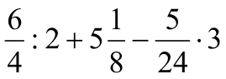 АТ 35
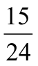 | 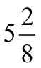 |  | 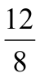 |  | 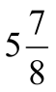
Н | 5 | Е | 2 | А | 3 | Т
№2. 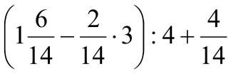 НЕ 05
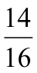 | 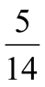 | 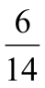 | 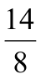 | 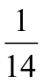 |  | 1
Р | 5 | Н | К | 0 | 3 | Е
№3. 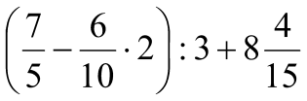 КР 15
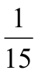 | 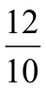 | 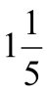 | 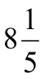 |  |  | 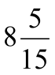
1 | И | К | 2 | М | Р | 5
№4. 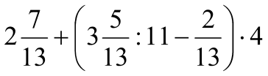 МИ 25
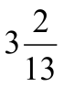 |  | 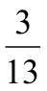 | 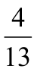 | 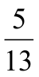 | 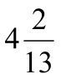 | 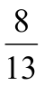
5 | И | Т | М | А | 0 | 2
№5. 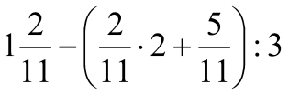 БУ 45
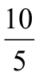 | 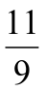 | 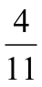 | 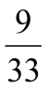 | 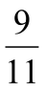 |  | 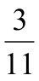
5 | К | Б | 3 | У | Р | 4

Этап 3. Выбор маршрута (индивидуальные задания)
Каждому члену экипажа выдается по одному примеру и ключ. Решая его при помощи ключа мы определим на какую планету мы отправимся в путешествие. Каждый пример имеет свой номер в таком порядке необходимо расположить буквы, чтобы прочесть слово.
1. 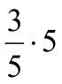; 2. 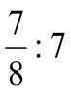; 3. 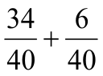; 4. 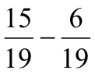
1 | 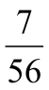 |  | 3 | 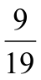
Н | Д | У | Л | А
Планета – ЛУНА

Этап 4. Проверка готовности к путешествию.
Задание. Найдите, исправьте и объясните допущенную ошибку.
На доске записано 5 примеров с решениями, в которых допущены ошибки. Каждый экипаж ищет ошибку в своем примере, если есть время, участники могут помочь другим экипажам. После нахождения ошибки один из членов экипажа должен ее исправить и объяснить.
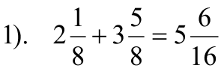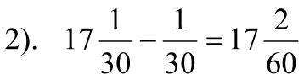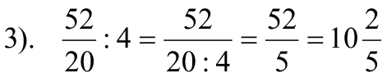

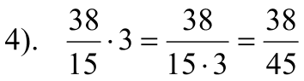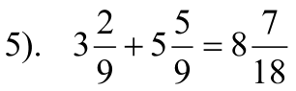

Этап 5. Полет (занимательные задания).
Маршрут выбран, неисправности устранены, можно начать полет. Теперь можно отдохнуть.
З-1. На координатном луче отметьте точки с координатами: 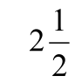; 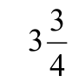; 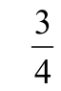; 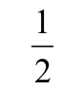.
З-2. Обведите верные утверждения 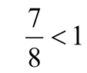; 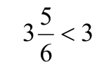; 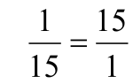; 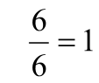; 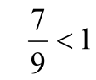; 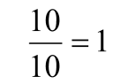; 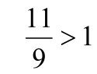; 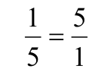; 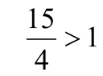; 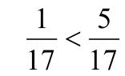; 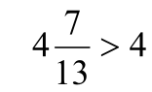; 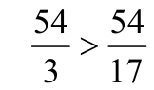; 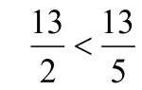; 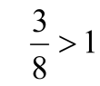.
З-3. Составьте слово и объясните его значение: я, д, о, л.
З-4. Перечислите все правильные дроби со знаменателем 5.

Этап 6. Беговой тренажер. Прогулка на планете Луна.
Во время полета необходима физическая нагрузка. Поэтому мы все пойдем на беговой тренажер.
Задание. Необходимо правильно и быстро решить примеры устно. Ответы записываем на доске

1) 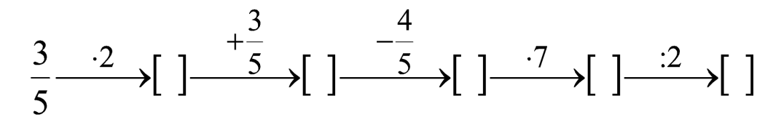;
2) 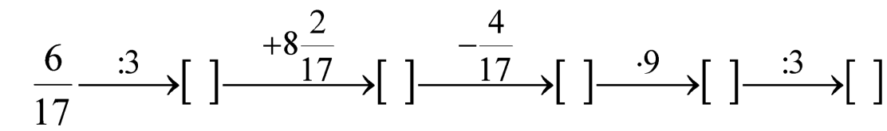.

Этап 7. Расчет посадки.
Прогулка подошла к концу. Чтобы посадить корабли на Землю, необходимо рассчитать периметр посадочной площадки, которая является квадратом со стороной 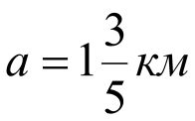. 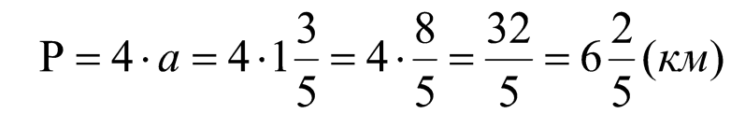.

Этап 8. Карантин (самостоятельная работа)
Каждый участник экипажа получает карточку, в которой 5 примеров во всех карточках примеры одинаковые, но записаны в разном порядке. На работу отводится 5-6 мин.
Задание . Вычислите и ответ запишите смешанной дробью:
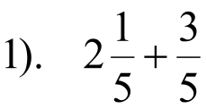; 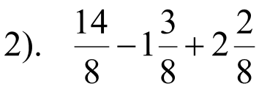; 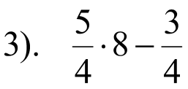; 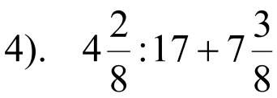; 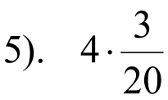.

Этап 9. Установка кораблей в ангар. (Рефлексия)
На доске вывешена таблица. Каждый кто желает из экипажа ставит свой корабль в понравившийся ангар, при этом комментирует почему.
Понравилось | Интересно | Не понравилось
Было очень трудно | Были затруднения | Было легко
- Подведение итога урока. Подсчет звездочек. Окончательный балл выставляется с учетом самостоятельной работы и записей в тетради и озвучивается на следующем уроке.
- Домашнее задание.
№№ 1152, 1156, 1167 (сб. з-ч), подгот. к контр. работе.

